PRESSEMITTEILUNG

BIO Deutschland für den INNOVATION AWARD „Verband des Jahres“ nominiert

Berlin (25.11.2013) – BIO Deutschland, der Branchenverband der Biotechnologie-Industrie, ist für den INNOVATION AWARD „Verband des Jahres“ der Deutschen Gesellschaft für Verbandsmanagement e. V. (DGVM) nominiert. In der Endrunde tritt BIO Deutschland gegen fünf weitere Verbände um den begehrten Titel an, der an Verbände in Anerkennung für überdurchschnittliche Leistungen verliehen wird. BIO Deutschland hat sich in der Kategorie „Reform und Management“ beworben. Die Preisverleihung findet im Februar 2014 statt.

„Wir freuen uns sehr über die Nominierung zum „Verband des Jahres‘“, sagt Peter Heinrich, Vorstandvorsitzender des Branchenverbandes. „Die Entscheidung der Jury, BIO Deutschland in die Endrunde aufzunehmen, ist zugleich Bestätigung und Anerkennung für unsere engagierte Arbeit. Wir haben in den bald zehn Jahren seit unserer Gründung die volkswirtschaftliche und gesellschaftliche Bedeutung der Biotechnologie in Deutschland den politischen Meinungsbildnern und den Medien näher gebracht und sind stolz auf unsere Leistung“, ergänzt Heinrich. BIO Deutschland wurde 2004 als Interessensvertreter der kleinen bis mittleren, meist jungen Unternehmen gegründet. „Durch unser besonderes Mitglieder- und Beitragskonzept haben wir sowohl kleine und mittlere Firmen als auch etablierte Firmen gewinnen können, sich im Verband einzubringen und die Interessen der Biotechnologie zu fördern“, erklärt Viola Bronsema, Geschäftsführerin von BIO Deutschland, die besondere Erfolgsgeschichte ihres Verbandes. BIO Deutschland sei es so gelungen in relativ kurzer Zeit, zum größten nationalen Biotechnologie-Verband der Europäischen Union zu werden.

Der DGVM Innovation Award „Verband des Jahres“ wird im zweijährigen Turnus verliehen und 2014 zum 14. Mal für herausragende Leistungen im Verbandsmanagement verliehen. Gewinner der letzten Jahre sind u. a. der Bundesverband Deutscher Stiftungen, der Arbeitgeberverband Hessen Chemie und der Verein Deutscher Ingenieure.

267 Wörter / 2040 Zeichen

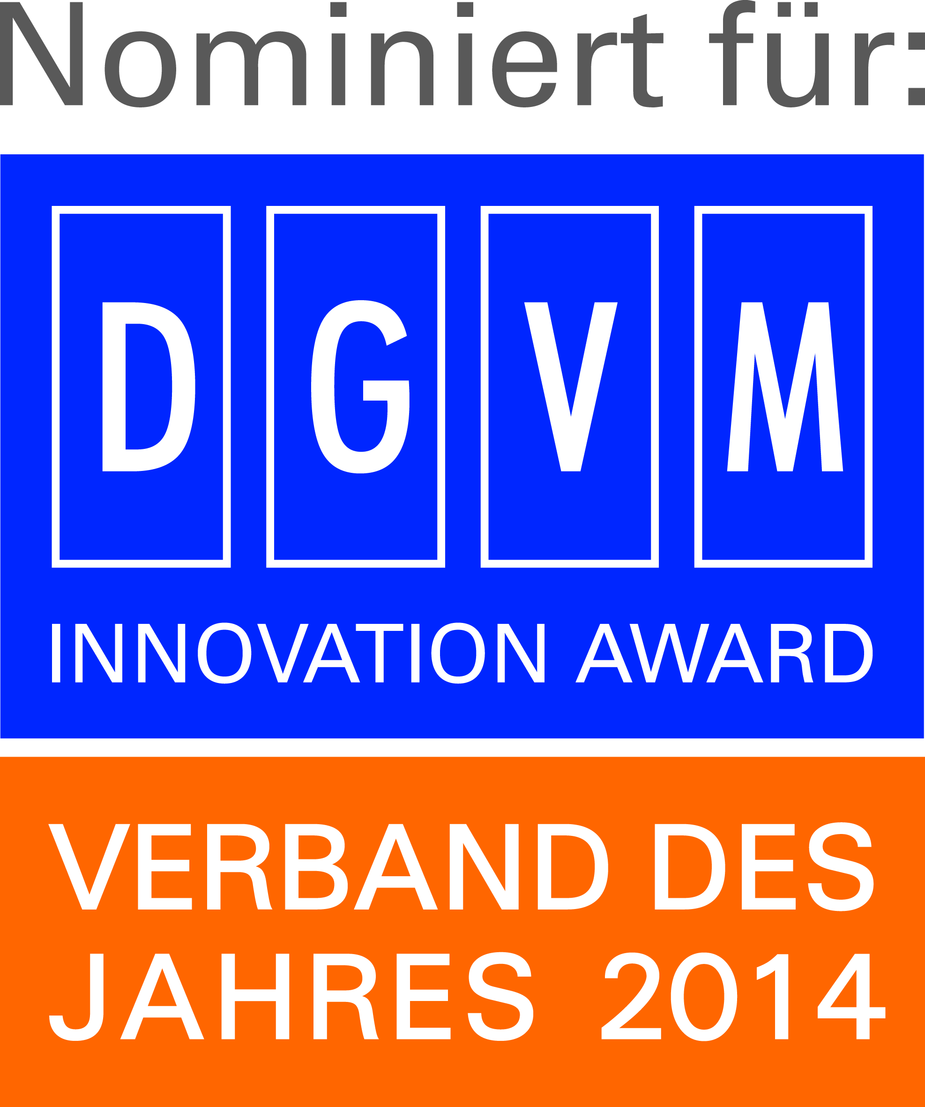

Download:
Der Text dieser Pressemitteilung steht für Sie unter www.biodeutschland.org/pressemitteilungen.html zur Verfügung.

Über BIO Deutschland:
Die Biotechnologie-Industrie-Organisation Deutschland (BIO Deutschland) mit 300 Mitgliedern - Unternehmen, BioRegionen und Branchen-Dienstleister - und Sitz in Berlin hat sich zum Ziel gesetzt, in Deutschland die Entwicklung eines innovativen Wirtschaftszweiges auf Basis der modernen Biowissenschaften zu unterstützen und zu fördern. Dr. Peter Heinrich ist Vorstandsvorsitzender der BIO Deutschland.

Weitere Informationen unter: www.biodeutschland.org

Fördermitglieder der BIO Deutschland und Branchenpartner sind:
Bayer, Biotest, Boehringer Ingelheim, Celgene GmbH, Clariant, CMS Hasche Sigle, Deutsche Bank AG, EBD Group, Ernst & Young AG, Isenbruck, Bösl, Hörschler LLP, KPMG AG, Merck KGaA, Miltenyi Biotec GmbH, PricewaterhouseCoopers AG, Sanofi Aventis Deutschland GmbH

Kontakt:
BIO Deutschland e.V.
Dr. Claudia Englbrecht
Am Weidendamm 1a
10117 Berlin
Tel.: +49-(0)-30-72625-132, Fax: -138
E-Mail: englbrecht@biodeutschland.org Abdruck honorarfrei, Beleg erbeten.

